**项目一 肉鸡品种的选用**

一、速长型肉鸡的选用

1．艾维茵肉鸡（见图4-1-1）。由美国艾维茵国际禽业有限公司育成。羽毛白色，皮肤黄色，具有增重快，饲料利用率高，适应性强的特点。商品代42日龄体重1.859kg，料肉比为1.85∶1；49日龄体重2.287kg，料肉比1.97∶1。在传统艾维茵肉鸡配套系基础上由美国科宝公司培育而成的艾维茵48肉鸡，商品代42日龄体重2.58kg，料肉比为1.721∶1；49日龄体重3.113kg，料肉比1.848∶1。

2．爱拔益加肉鸡（图4-1-2）。简称“AA”肉鸡，由美国爱拔益加家禽育种公司育成。羽毛白色，特点是体型大，生长快、饲料转化率高、耐粗饲、适应性强。有常规型和多肉型（AA+）。常规型商品代49日龄体重2.94kg，料肉比1.91∶1；AA+商品代49日龄体重2.9kg，料肉比2.0∶1。

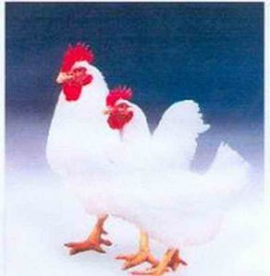 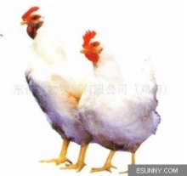

图4-1-1艾维茵肉鸡 图4-1-2爱拔益加肉鸡

3．罗斯肉鸡。由英国罗斯育种公司育成。培育有罗斯308（见图4-1-3）、罗斯508等配套系。其中罗斯308全身白色羽，体质健壮，成活率高，增重速度快，出肉率高，商品代42日龄体重2.474 kg，料肉比为1.721∶1；49日龄体重3.052 kg，料肉比1.85∶1。

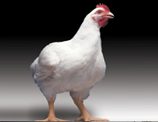

图4-1-3罗斯308肉鸡

4．科宝500肉鸡。由美国泰臣食品国际家禽育种公司育成。羽毛白色，体型大，肌肉丰满，成活率高，增重速度快，出肉率高和饲料转化率高，初生雏可羽速自别雌雄，商品代42日龄体重2.474 kg，料肉比为1.721∶1；49日龄体重3.052 kg，料肉比1.85∶1。公司还推出了科宝700肉鸡配套系，胸肌更发达，适合作为分割鸡饲养。

5.哈巴德肉鸡（见图4-1-4）。由美国哈伯德公司培育常规型肉鸡，后由合并后的哈伯德—伊莎家禽育种集团培育成宽胸 ( 高出肉率型 ) 新品系。羽色白色，胸肉率高，生长快，抗逆性强，初生雏可羽速自别雌雄，宽胸型商品代42日龄体重2.24kg，料肉比为1.82∶1；49日龄体重2.71 kg，料肉比1.96∶1。

6.罗曼肉鸡（图4－1—5）。由德国罗曼育种公司育成。羽毛白色，早期生长快，饲料转化率高，适应性强。商品代42日龄体重1.65kg，料肉比为1.90∶1；49日龄体重2.0 kg，料肉比2.05∶1，56日龄体重2.35 kg，料肉比2.2∶1。

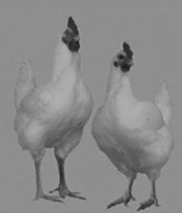 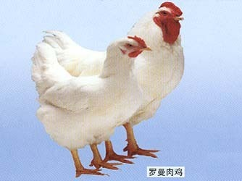

图4-1-4哈巴德肉鸡 图4-1-5罗曼肉鸡

7.宝星肉鸡。由加拿大雪佛公司育成育成。白羽，生长快，耗料少，成活率高。商品代8周龄平均体重2.17公斤，料重比为2.4∶1。

8.红宝肉鸡（见图4-1-6）。又称红布罗红羽肉鸡，由加拿大雪佛公司育成。羽毛为红黄色，具有黄喙、黄腿、黄皮肤的三黄特征。性情温顺，生长快。商品代42日龄公母鸡平均体重1. 58 kg，料肉比1．85∶1，49日龄公母鸡平均体重1. 93 kg，料肉比2.0∶1。

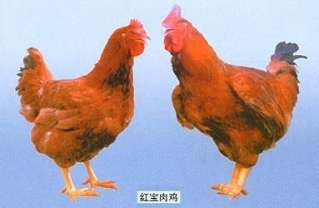

图4-1-6红宝肉鸡

二、优质型肉鸡的选用

优质肉鸡是我国肉鸡生产的一大特色，有地方鸡种100多个，是宝贵的遗传资源。

1．石歧杂肉鸡（见图4-1-7）。是香港渔农处根据香港的环境和市场需求，选用广东3个著名的地方良种－惠阳鸡、清远麻鸡和石岐鸡为主要改良对象，并先后引用新汉夏、白洛克、考尼什和哈巴德等外来品种进行杂交育成。保持了三黄鸡的黄毛、黄皮、黄脚、黄脂、短腿、单冠、圆身、薄皮、细骨、脂丰、肉厚、味浓等多个特点，此外还具有适应性好、抗病力强、成活率高、个体发育均匀等优点。商品代105日龄体重1.65kg，料肉比3.0∶1。

2．京星肉鸡（见图4-1-8）。由中国农业科学院畜牧研究利用我国培育的D型矮洛克与引进良种和地方良种参与配套，两系或三系配套繁育而成的优质肉鸡。京星101商品代90日龄体重1.78～2.0kg；京星102，7周龄体重2.0～2.2kg，料肉比分别为3∶1和2.6∶1。成活率在97%～98%。京星201商品代7周龄体重为2.1～2.4kg，料肉比为2∶1，成活率96%～98%。因种母鸡具有天然的dw基因，是著名的节粮型肉用鸡。

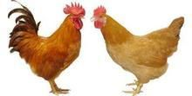 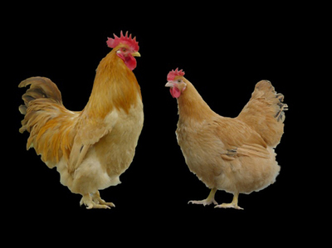

图4-1-7石歧杂肉鸡 图4-1-8京星肉鸡

3．苏禽黄鸡（见图4-1-9）。由江苏省家禽科学研究所育成的三系配套商品鸡。商品代羽毛黄色，胸肌发达，体脂适度，肉质细嫩，肉味鲜美。商品代70日龄体重公鸡1.745kg，母鸡1.314kg，料肉比3∶1。

4．江村黄鸡（见图4-1-10）。由广州市江丰实业有限公司育成。江村黄鸡是利用几个不同产地的“石岐杂鸡”与地方种鸡杂交、以后又能引入隐性白羽基因培育而成。江村JH-2、JH-3通过国家畜禽品种审定委员会审定。鸡嘴、鸡脚、鸡毛、皮肤呈现黄色。头部较小，体型短而宽，肌肉丰满。JH-2 56日龄平均体重1.36 kg，料肉比2.33∶1；JH-3 56日龄平均体重1.3 kg，料肉比2.35∶1。

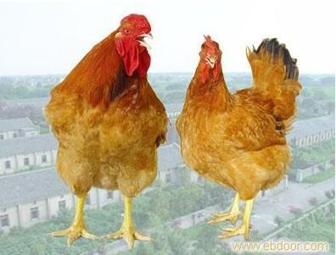 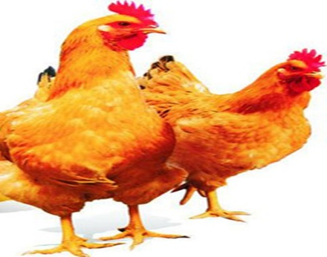

图4-1-9苏禽黄鸡 图4-1-10江村黄鸡

5．康达尔黄鸡（见图4-1-11）。由深圳康达尔有限公司家禽育种中心育成。商品代麻黄羽，脚黄，皮黄，脚矮细，早熟，胸肌发达，商品代56日龄公鸡体重1.6kg，母鸡1.25kg，饲料转化率2.1~2.2∶1。70日龄公鸡体重2.0kg，母鸡1.6kg，料肉比2.3~2.5∶1。

6．岭南黄鸡（见图4-1-12）。由广东省农业科学院畜牧研究所育成。共有4个配套系，可繁殖3种不同生长速度的肉用商品鸡。快速型鸡70日龄平均体重可达1.5kg，料肉比2∶1；中速型鸡90日龄平均体重可达1.6kg，料肉比3.2∶1；优质型鸡105日龄平均体重1.6kg，料肉比3.5∶1。

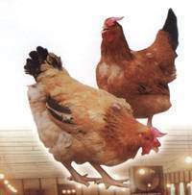 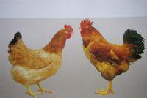

图4-1-11康达尔黄鸡 图4-1-12岭南黄鸡

7．新兴黄鸡（见图4-1-13）。由广东温氏食品集团南方家禽育种有限公司育成。新兴黄鸡2号、新兴矮脚黄鸡通过国家畜禽品种审定委员会审定。公鸡饲养60~70d，体重1.5~1.6g，料肉比2.1∶1，母鸡饲养80~90d，体重1.3~1.4kg，料肉比3.0∶1。

8．良凤花鸡（见图4-1-14）。由广西南宁良凤农牧有限责任公司育成。羽色多为麻黄、麻黑色，少量黑色。该鸡适应性强，耐粗饲，抗病力强，放牧饲养效果好。商品代60日龄体重1.7~1.8kg，料肉比2.2~2.4；1。

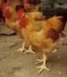 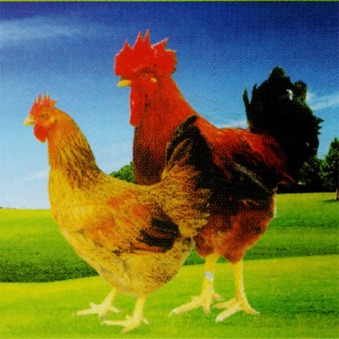

图4-1-13新兴黄鸡 图4-1-14良凤花鸡